  Сервис представляет собой современный инструмент оказания психологической помощи всем несовершеннолетним обучающимся и их родителям (законным представителям) в цифровой среде.
  Здесь можно записаться на дистанционные консультации с квалифицированными психологами.
  Темы для обсуждения: школьные проблемы и успеваемость, отношения со сверстниками, близкими людьми, самоопределение и выбор пути, вопросы воспитания и развития детей с ограниченными возможностями здоровья, инвалидностью, эмоциональное состояние, стрессовые ситуации и многое другое.
  #Помощь рядом
  #Помощь доступна
  #Здесь помогают
  
  Знакомьтесь!
    - Онлайн-сервис «Цифровой психолог».
  

 |  |  | psy.edu.ru/   |  |  | 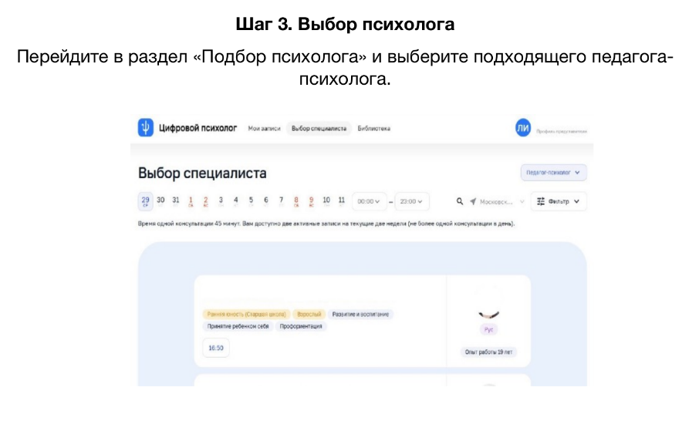  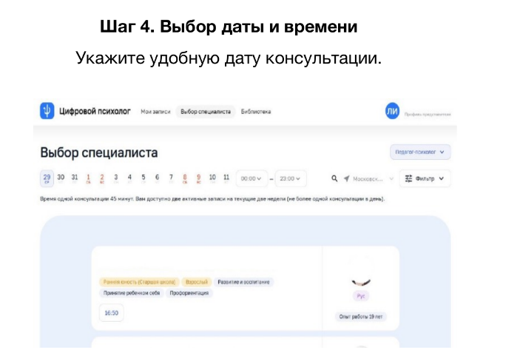  Шаг 5  Заполнение данных консультации  Заполните следующие поля:  ➢ Тип консультации: выберите «Видео», «Чат» или «Очно».  ➢ Спектр проблем: выберите из списка (можно несколько).  ➢ Участник: выберите ребёнка или себя.  ➢ Напишите комментарий (при необходимости).  ➢Нажмите записаться
  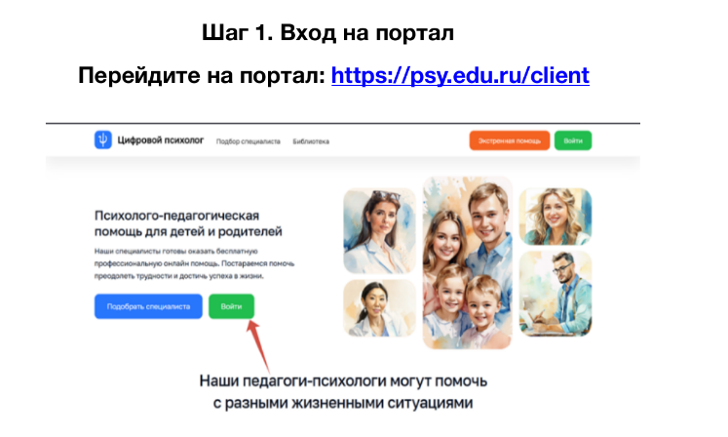
  Авторизуйтесь через ГОСУСЛУГИ.
  Важно: учётная запись ребёнка должна быть привязана к вашей учётной
  записи родителя.
  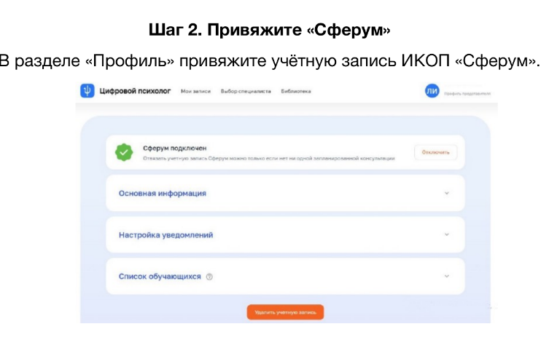
  ппппп

